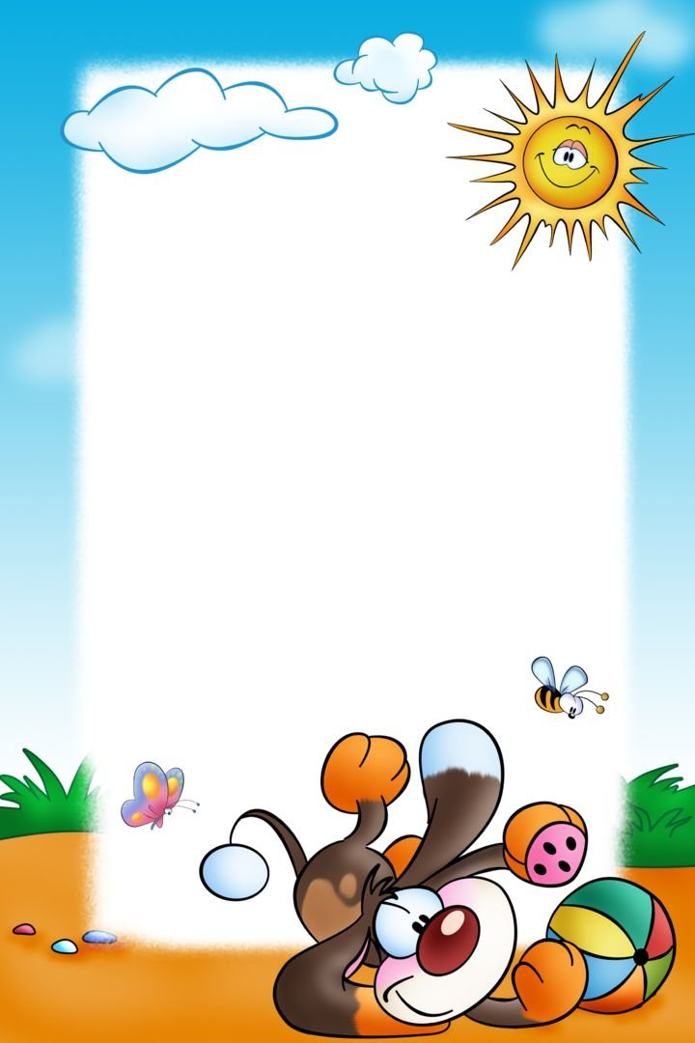

Подготовила: Стрижова А.С.
Чем заняться во время карантина?
Дети, лишенные уличных прогулок и спортивных занятий, начинают выплескивать нерастраченные силы дома. Поэтому постарайтесь найти время, чтобы поиграть с сыном или дочкой, придумайте ему увлекательное занятие. Совместная игра — это очень полезный навык для формирования дружеских и доверительных отношений между ребенком и родителями. Так что, пользуйтесь моментом и даже в помещении устраивайте активные игры. Во что бы ни играл ребенок, важно помнить, что главное — это компания. Поэтому старайтесь играть с малышом, не отвлекаясь на свои дела, или попробуйте найти для него компанию детей.
Подвижные игры в помещении
для родителей с детьми
«Игра – путь детей к познанию мира, в котором они живут,который призваны изменить»
Максим Горький

ПОДВИЖНЫЕ ИГРЫ ДЛЯ ДЕТЕЙ
МЛАДШЕГО ДОШКОЛЬНОГО ВОЗРАСТА
«За мамой»

Инвентарь: кукла, одетая для прогулки (шапочка, пальто, ботинки), или
машинка на веревочке.

Ребенок становится на ковре рядом с мамой. В руках у мамы кукла или машинка. Мама говорит малышу: «Я иду с куклой (машинкой) на прогулку. Пойдем со мной!» После этих слов мама начинает движение в обход по комнате, ребенок идет рядом с ней. Через 15-20 секунд мама останавливается, поворачивается лицом к малышу и произносит: «Кукла (машинка) устала, пора отдыхать». Затем мама кладет куклу (веревочку от машинки) на коврик, вместе с ребенком присаживается на корточки, складывают руки под щекой – «засыпают». Через 10-15 секунд мама вновь приглашает ребенка «на прогулку» - игра повторяется.

«Самолеты»

Инвентарь: цветной шнур или веревка 2-3 метра.

На полу комнаты шнуром или веревкой выкладывают круг – это аэродром. Мама объясняет малышу, что сейчас они вместе превратятся в самолеты. Затем она произносит:
Самолетики летят
И на землю не хотят.
В небе весело несутся,
Но друг с другом не столкнутся.
Самолетики, которых изображают ребенок и мама, расставив руки всторены, начинают «летать» за пределами круга. Через 20-30 секунд мама говорит:
Вдруг летит большая туча,
Стало все темно вокруг.
Самолетики – в свой круг!
После этих слов мама и малыш бегут по кругу – «самолетики садятся на аэродром».

«Котик к речке подошел»

Мама и ребенок берутся за руки, образуя небольшой кружок. Мама читает стихотворение, показывает движения, вслед за ней движения и слова повторяет ребенок.
Котик к печке подошел,
Котик к печке подошел,
Идут по кругу, взявшись за руки.
Горшок каши он нашел,
Горшок каши там нашел.
Идут по кругу в другую сторону, взявшись за руки.
А на печке калачи,
Ох, вкусны и горячи!
Останавливаются, поворачиваются лицом к центру круга, хлопают в лад. Пироги в печи пекутся,
Выполняют наклон вперед, руки вперед, ладони вверх.
Они в руки не даются
Выпрямляются, прячут руки за спину.

